GETARIA  Txakolina eta arraina soberan  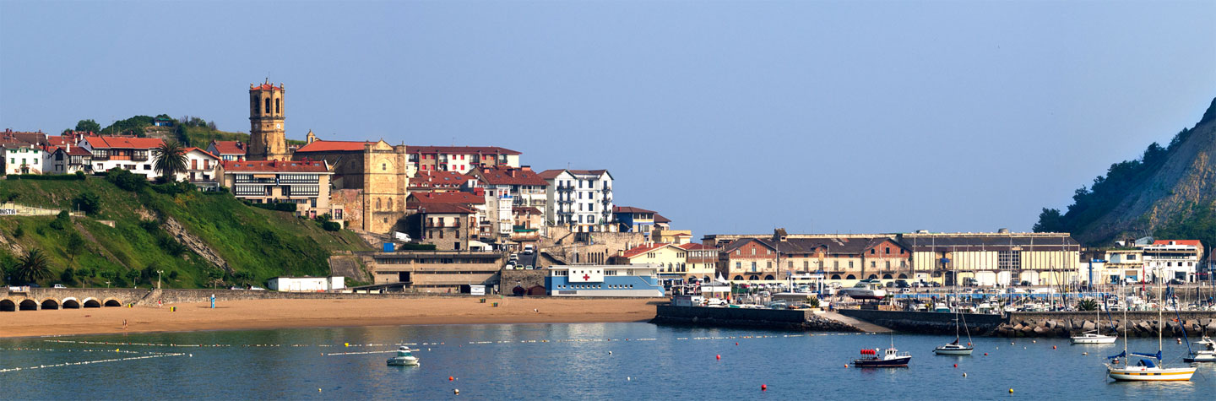  Guetaria es un pueblo costero, conocido principalmente por ser la localidad natal del marino Juan Sebastián Elcano, el primer hombre que dio la vuelta al mundo. Es un destino turístico habitual dentro del País Vasco. Son famosos sus restaurantes que preparan pescado a la parrilla y el vino blanco con denominación de origen que se cultiva en sus cercanías que recibe el nombre de Txakoli de Getaria.  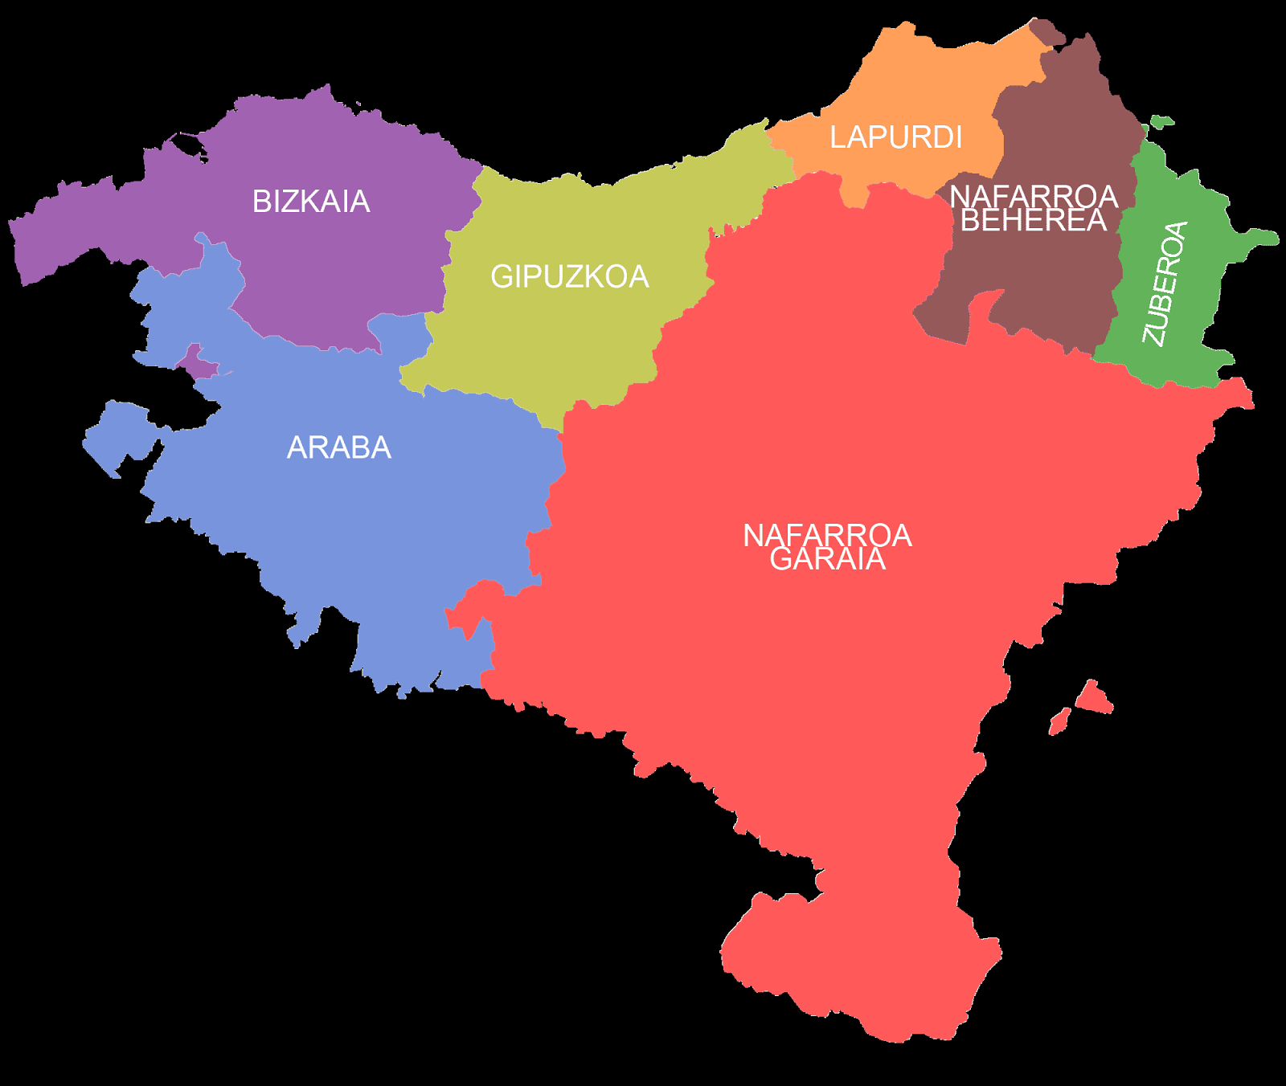  Mapa  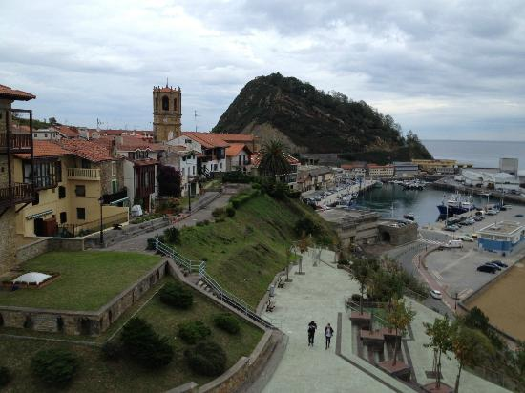  Klima  Bertako klima epela eta beroa da.  Prezipitazio kopuru handia du, urtean zehar.  Batez besteko tenperatura 14,6 ºC-koa da eta bertako prezipitazioa gutxi goraHbehera 1259 mm da.  How they attract tourists  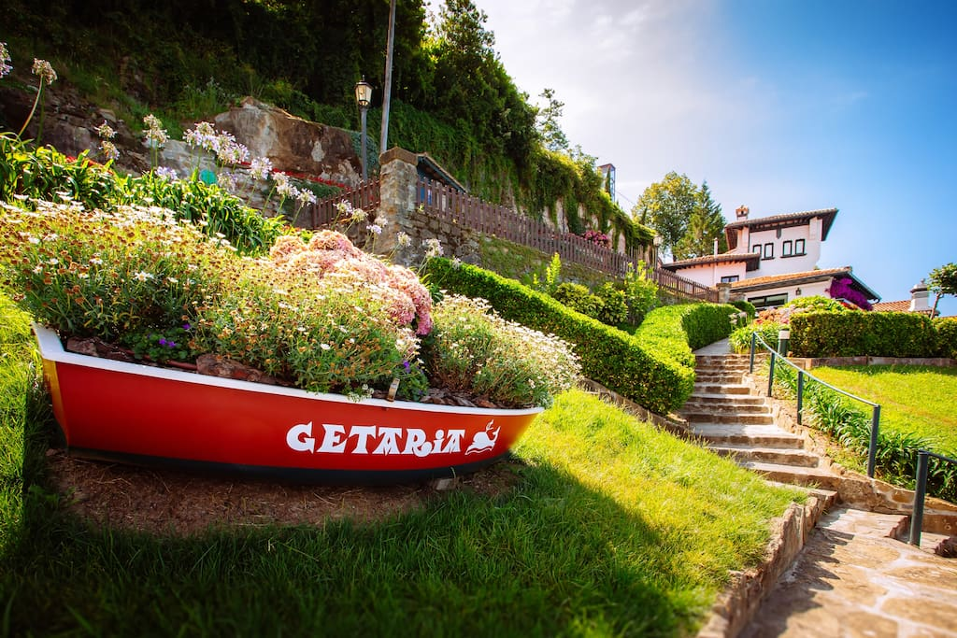  This village is famous for 4 reasons; For the Txakoli, the Balenciaga museum and the port. | 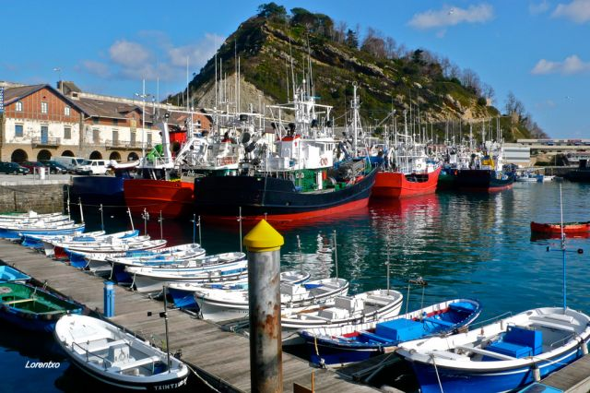  El puerto  El puerto  Este puerto es el segundo puerto pesquero más importante de la provincia, después de Hondarribia, que fue construyó en el siglo XVI.  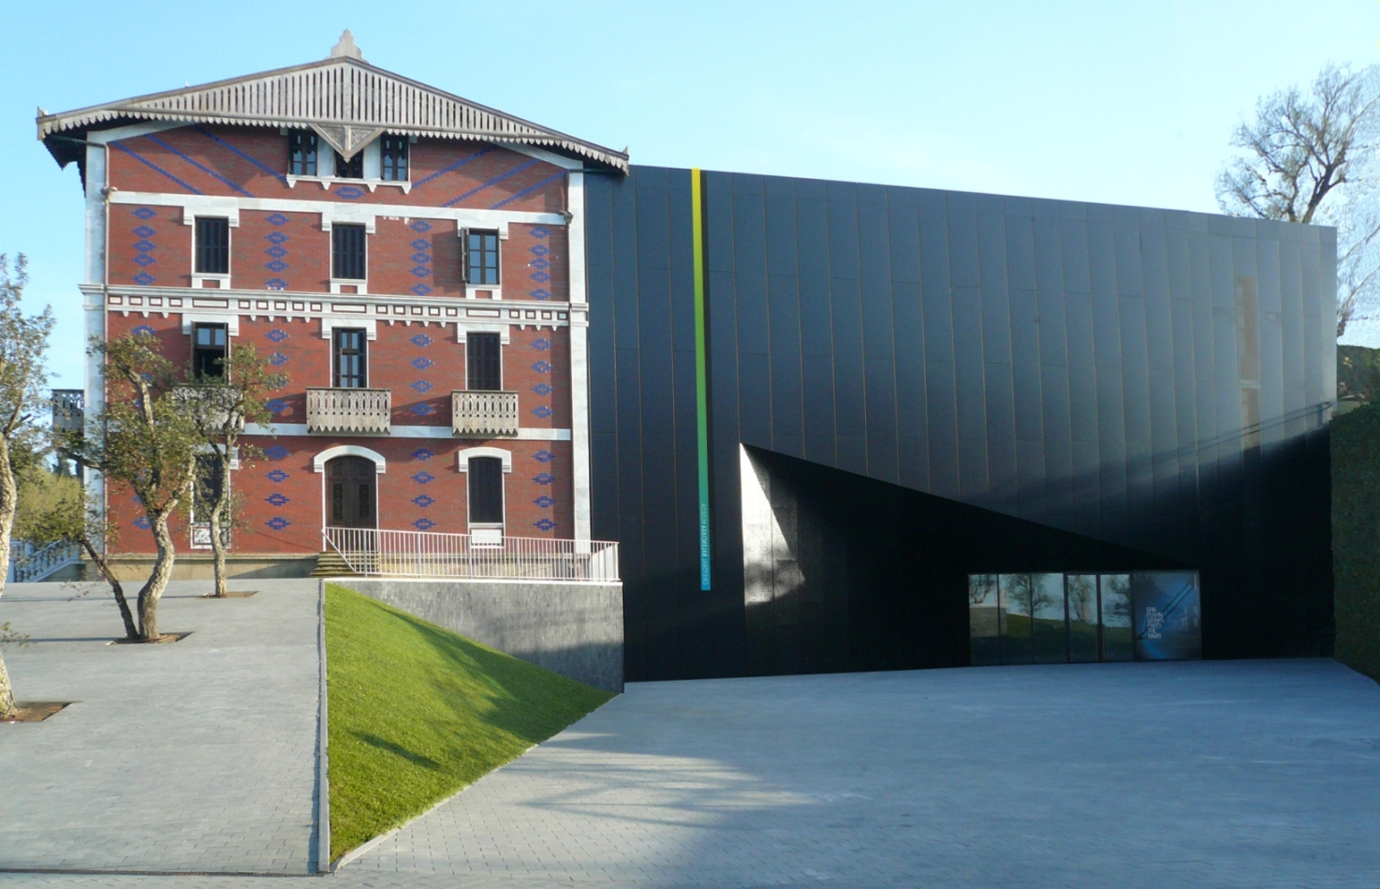  Getariako museoa  Balenciaga museoa  Balenciaga jostun ospetsua zenez eraikin horretan jarri zituzten ikusgai bere 100 artelan.  Aldamar parkean dago, Aldamar jauregiaren alboan.  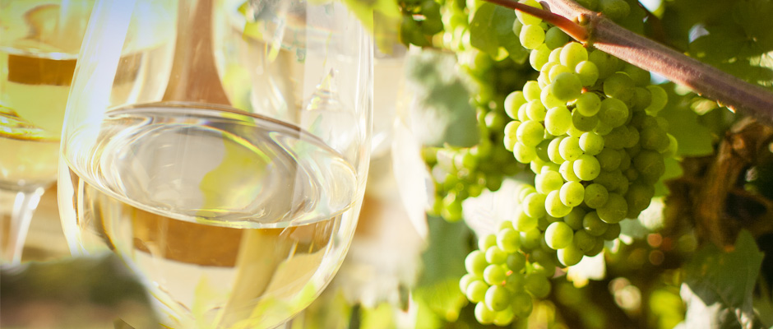  Txakolina eta mahatsondoa  Txakolina  Txakolina ardo mota bat da, Aia, Getaria eta Zarautzen egindakoa.  165 matsondoko hektareak dituzte eta urtean 900.00 litro biltzen dituzte getarriarrek.  Euskal Herriko ekoizlerik handienak dira bertako langileak.Gainera jende askoren ustez kalitate handiko edaria da.  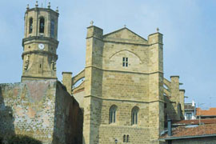  Getariako Eliza  San Salbatore eliza  San Salbatore eliza arte gotikokoa eta arkitektura interes paregabekoa da, baina leku historikoa ere bada, bertan bildu zirelako 1397. urtean Gipuzkoako Anaidiaren Batzarra. | 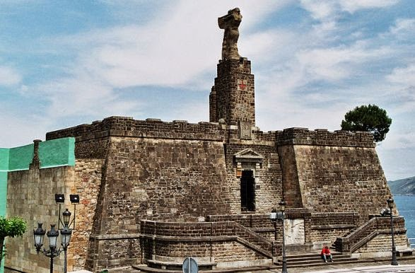  Juan Sebastian Elcano  Juan Sebastián Elcano, was an explorer and man of the sea. It is very famous since it took part in the first expedition to go around the world where in the last part was the head of the expedition.  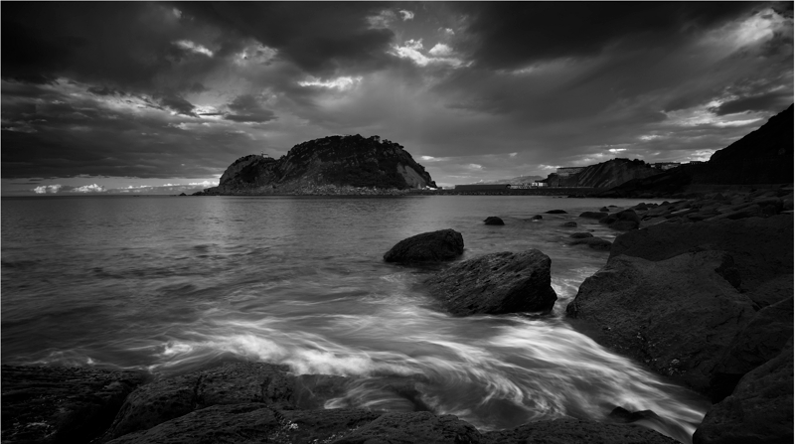  Getariako Arratoia  San Anton mendia, arratoia edo sagua izenaz ere ezaguna da, Getariako itsasbazterreko mendia eta erdiuhartea da. Euskal Herriko itsasertzeko gune ezagunenetariko bat da, aisialdirako erabilera nagusia duena.  Landare mota ugariak(bertakoak eta exotikoak), ditu parke natural interesgarri onek. Mendiaren goialdea leuna da, eta apaingarria den zuhaizti batek estaltzen du. Itsaslabarren eremuan, ordea, haitzek landaredia gordetzen dute.  XV. mende arte uhartea izan zen. Mende hartan, istmo artifizial baten bitartez herriari lotuta geratu zen.  The Beaches  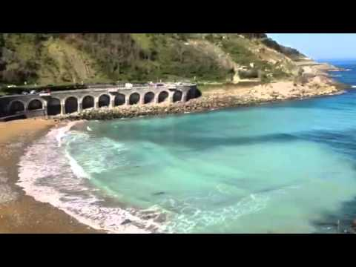  Gaztetape  Kostaldean dagoenez bi Hondartzez dago osatua: Gaztetape mendebaldean eta Malkorbe ekialdean.  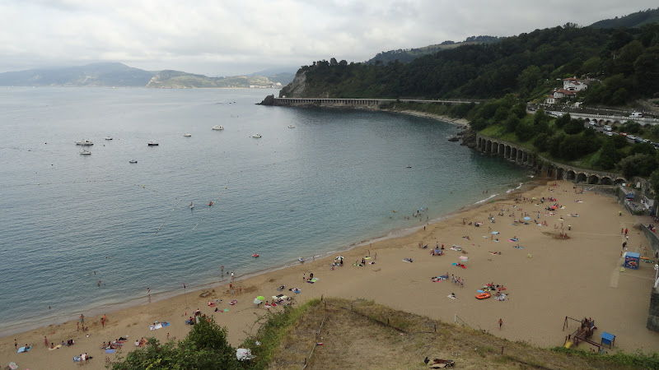  Malkorbe  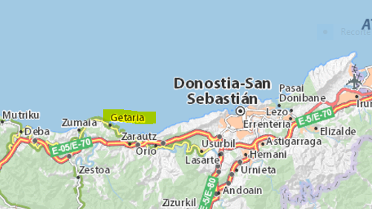  Map  Location  From San Sebastián to Getaria there are about 35 minutes It is located in the mountain range that goes from Hendaia to Zarautz. In total there are 40km.

